LAPORAN

UJI KOMPETENSI KEAHLIAN PPLG
“APLIKASI PERPUSTAKAAN DIGITAL”
16 SEPTEMBER 2026


DISUSUN OLEH:
NAMA : MOH EGA NURDIANSYAH
NO UJIAN : -
KELAS : XII

PENGEMBANGAN PERANGKAT LUNAK & GIM
SMK MUHAMMADIYAH 2 BANTUL
2026
DAFTAR ISI 3

ERD Perpustakaan Digital 4
MOCK UP APLIKASI 5
PERPUSTAKAAN DIGITAL 5
1. Tampilan Registrasi 6
2. Dashboard Admin 7
3. Data Buku 7
a. Input Buku 8
4. Data Anggota 8
a.Input Anggota 9
5. Tabel Pengembalian Buku 9
6. Riwayat Transaksi 10
7. Laporan Transaksi 10
10
8. Data User 11
9. Tabel Peminjaman 11
10. Tabel Pengembalian Buku 12
11. Input User 12
BAB III 13
MANUAL BOOK 13
WEBSITE PEMINJAMAN BUKU 13
a. Pendahuluan 13
b. Penggunaan Aplikasi 13
1. Tampilan Login 14
2. Tampilan Registrasi 15
3. Dashboard Admin 15
4. Tabel Data Buku 16
a.Tambah Buku 17
b.Edit Buku 17
5. Tabel Data Anggota 18
a.Tambah Anggota 18
b.Edit Anggota 19
6. Transaksi Peminjaman 19
7. Pengembalian Buku 20
8. Riwayat Transaksi 20
9. Laporan 21
10. Data User 21
11. Tambah Buku 22
12. Tambah Anggota 22
13. Peminjaman Baru 23
14. Laporan Sirkulasi Perpustakaan 23
15. Tambah User 24
16. Dashboard User 24
17. Koleksi Buku 25
18. Peminjaman User 25
19. Riwayat Peminjaman 26

ERD Perpustakaan Digital
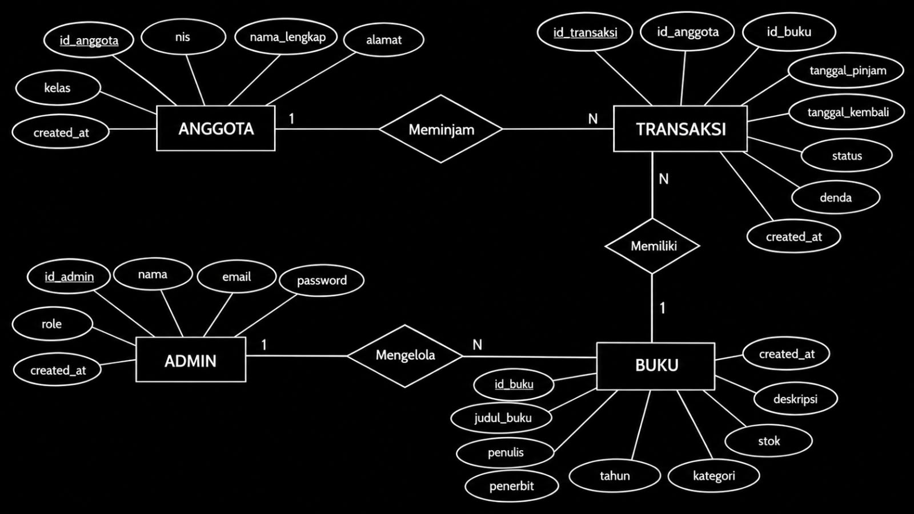

MOCK UP APLIKASI

PERPUSTAKAAN DIGITAL

Tampilan Registrasi

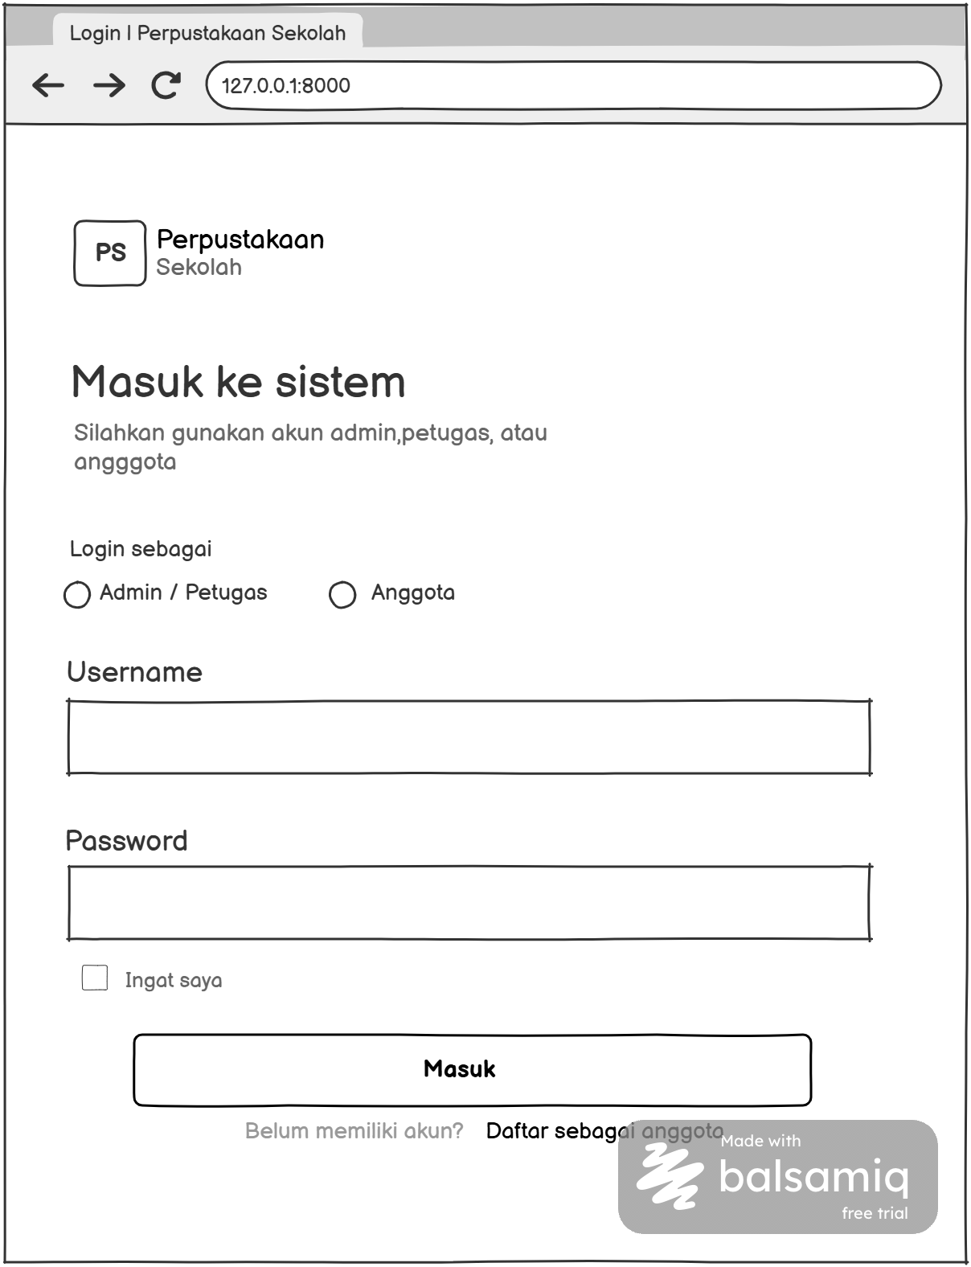

Dashboard Admin
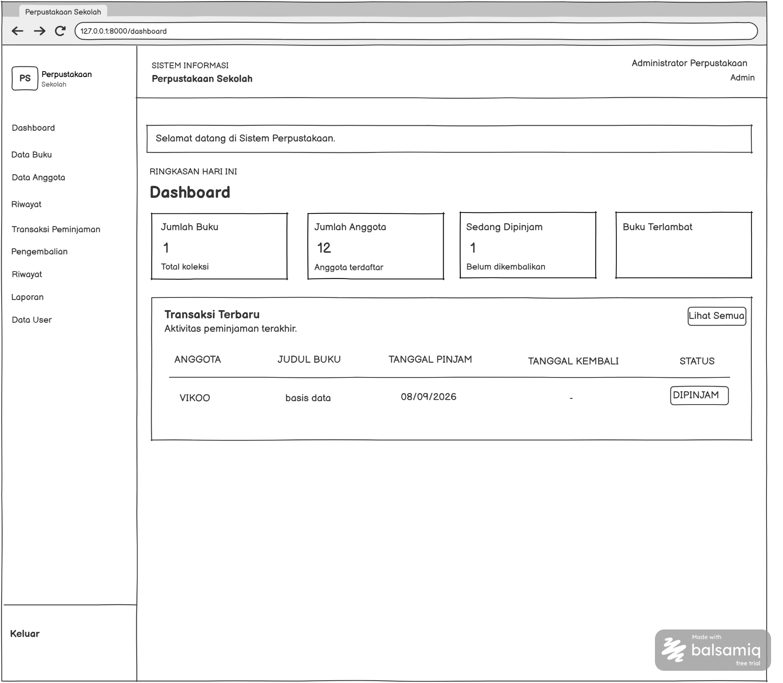

Data Buku
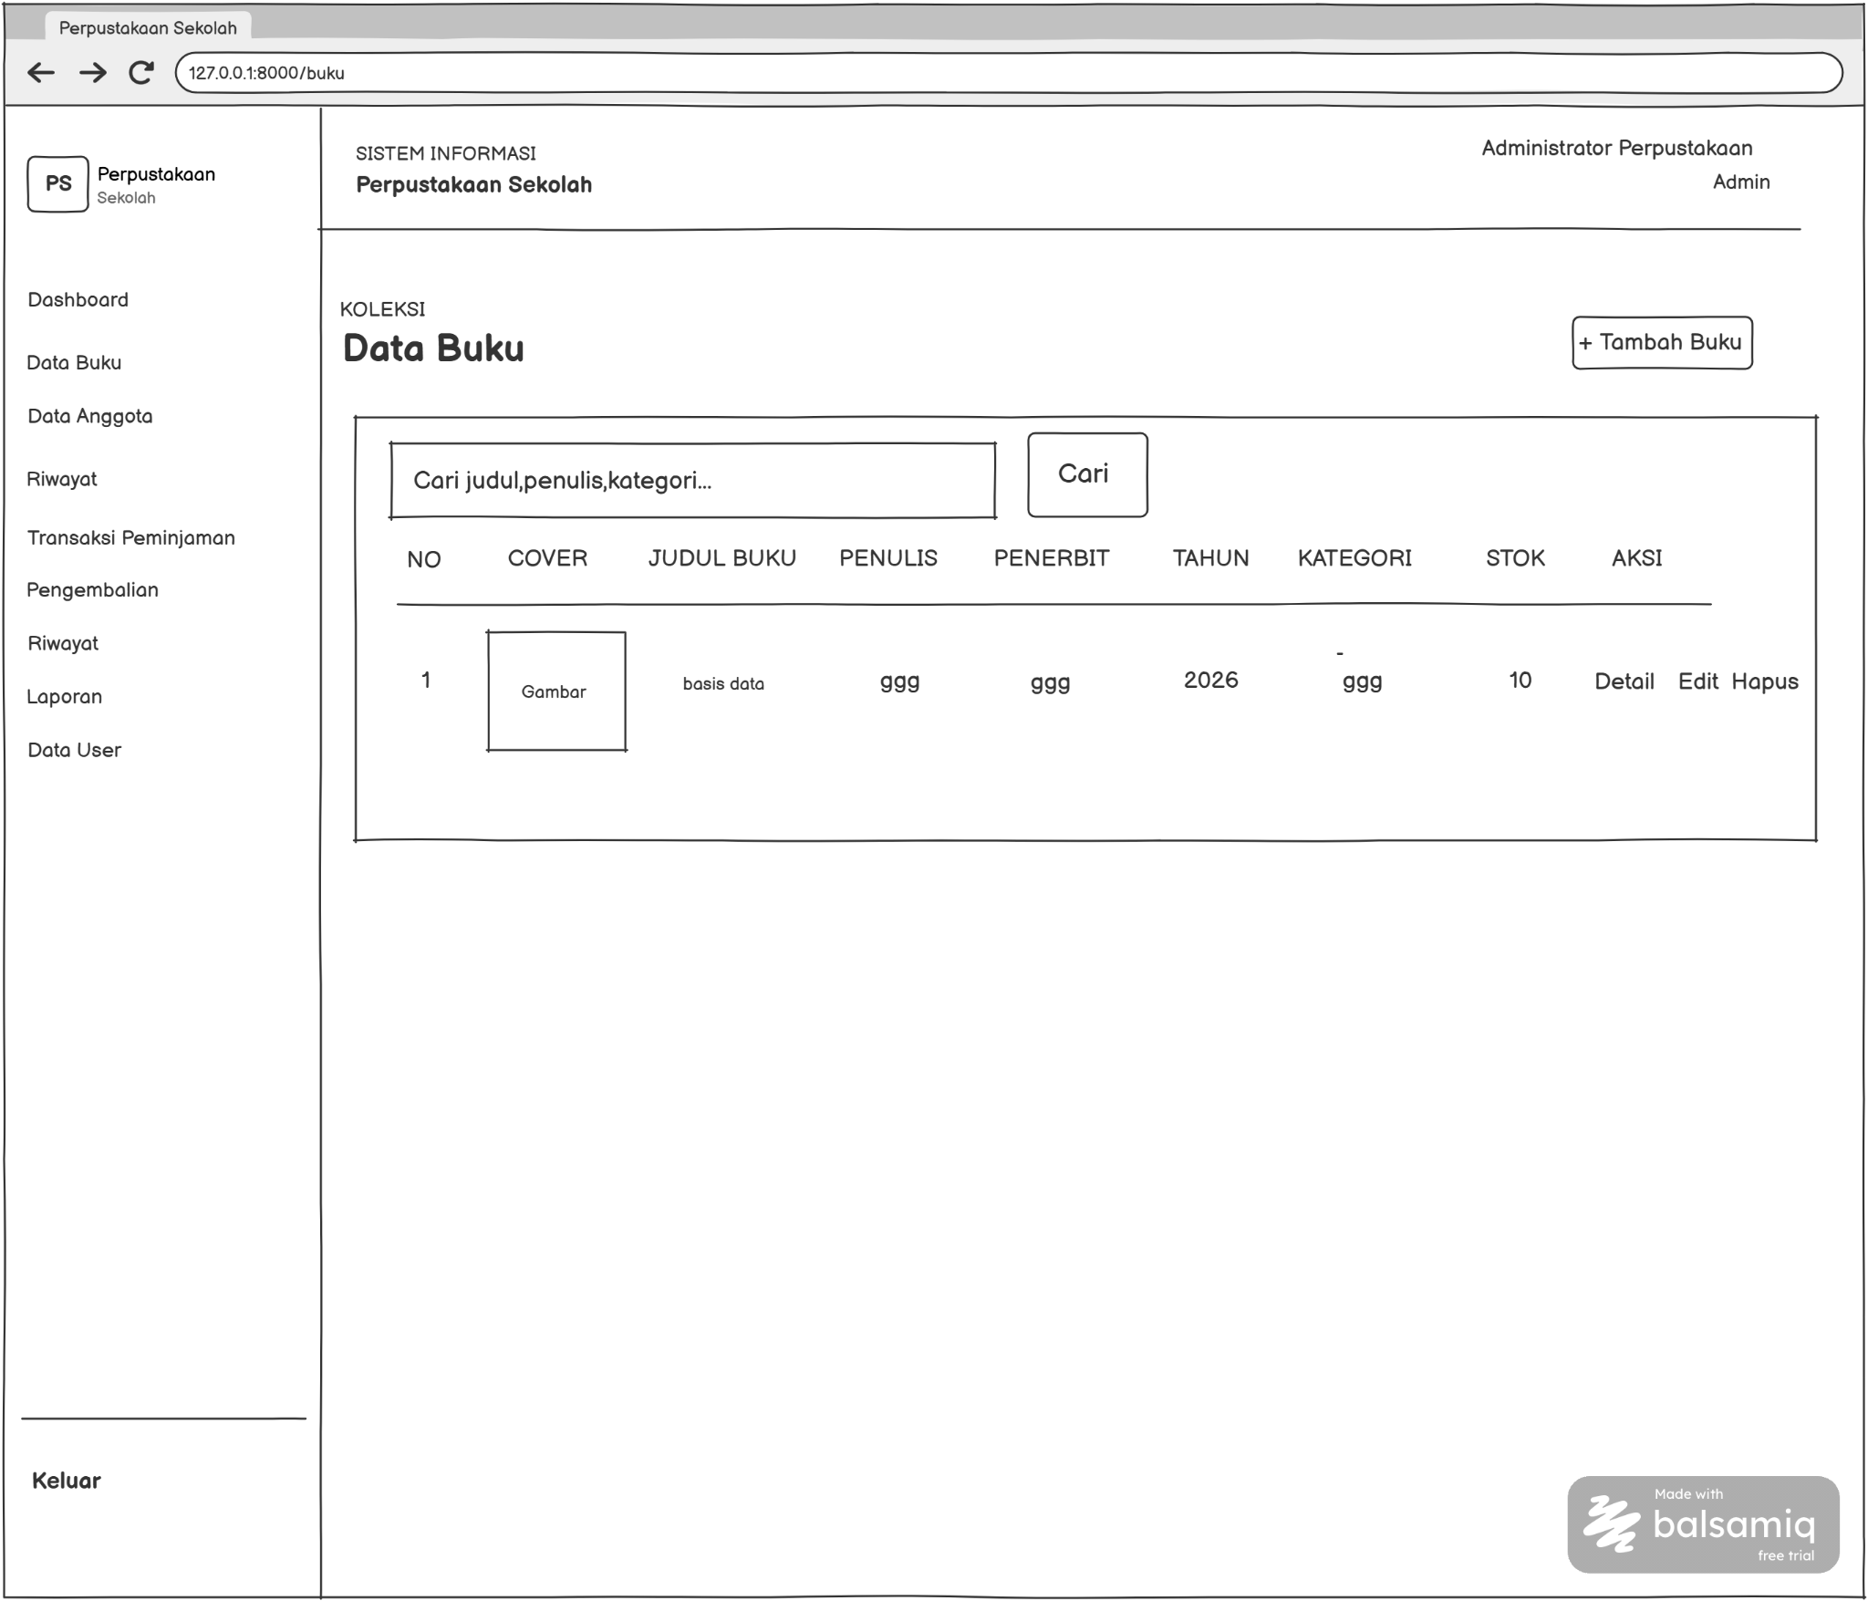

Input Buku
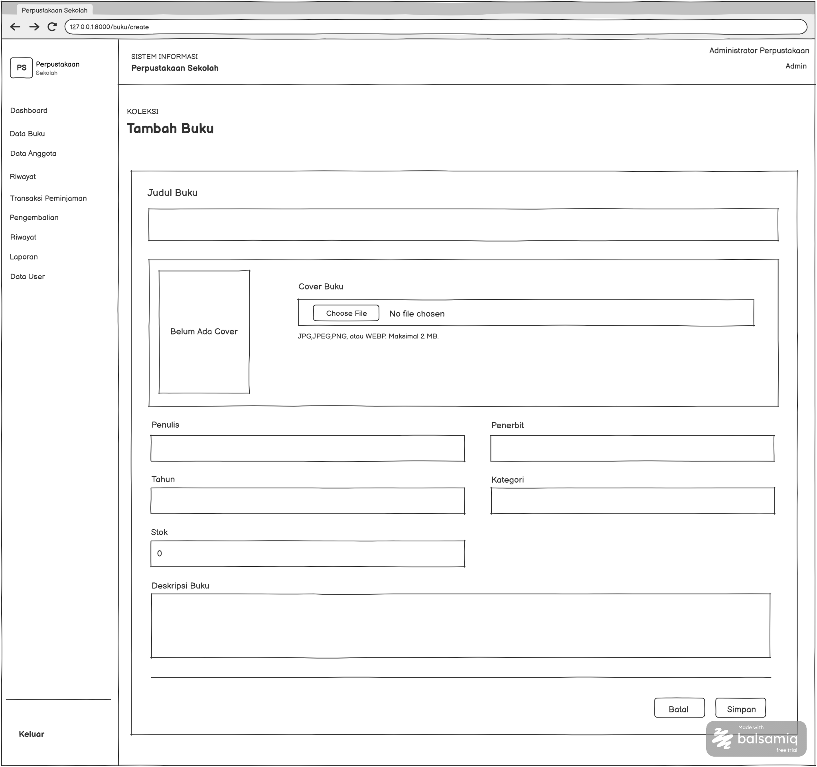

Data Anggota
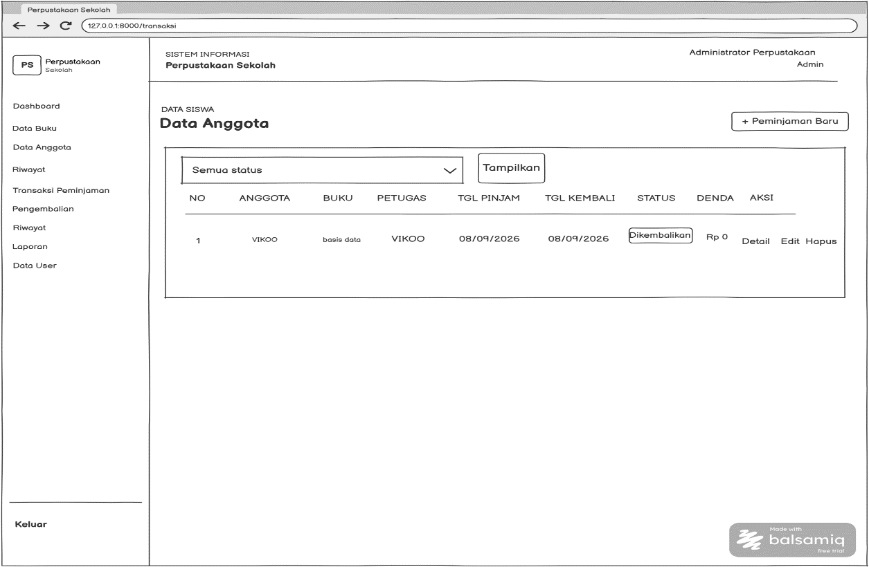

a.Input Anggota
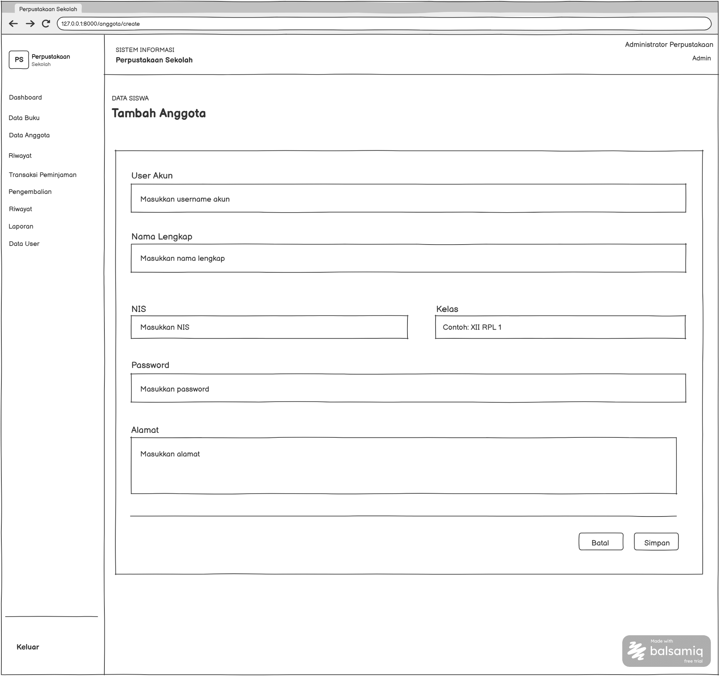

5. Tabel Pengembalian Buku
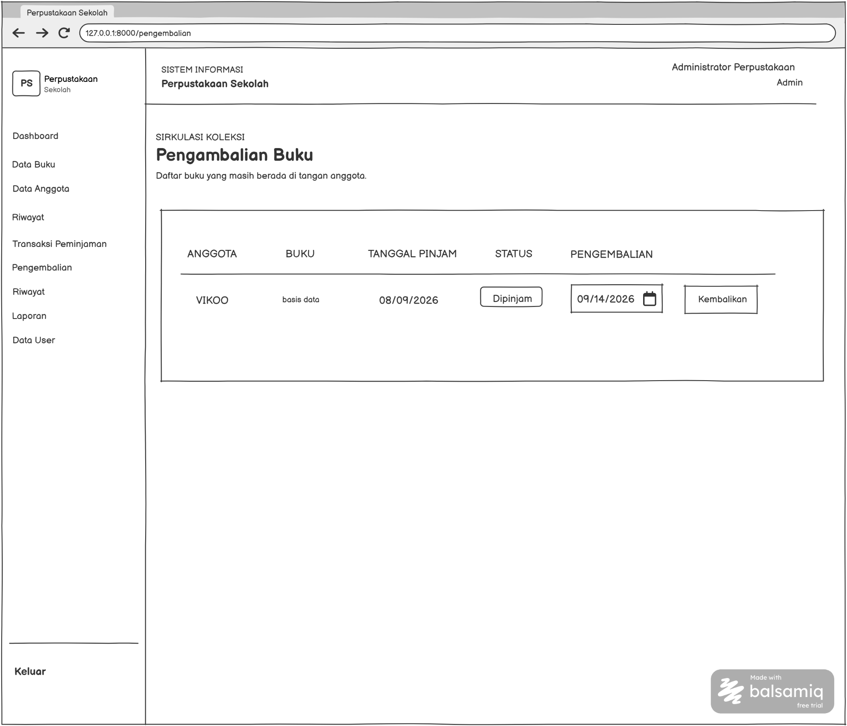

6. Riwayat Transaksi
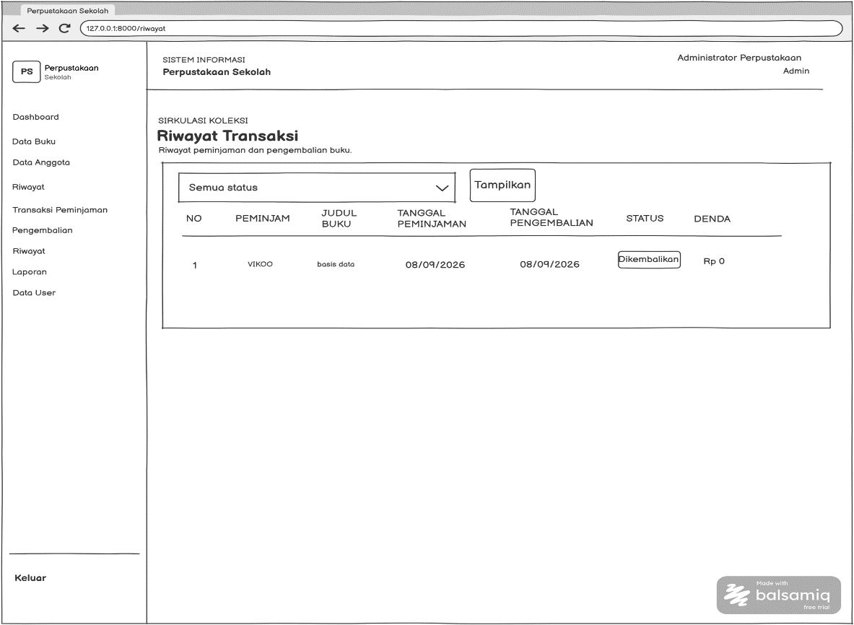

7. Laporan Transaksi

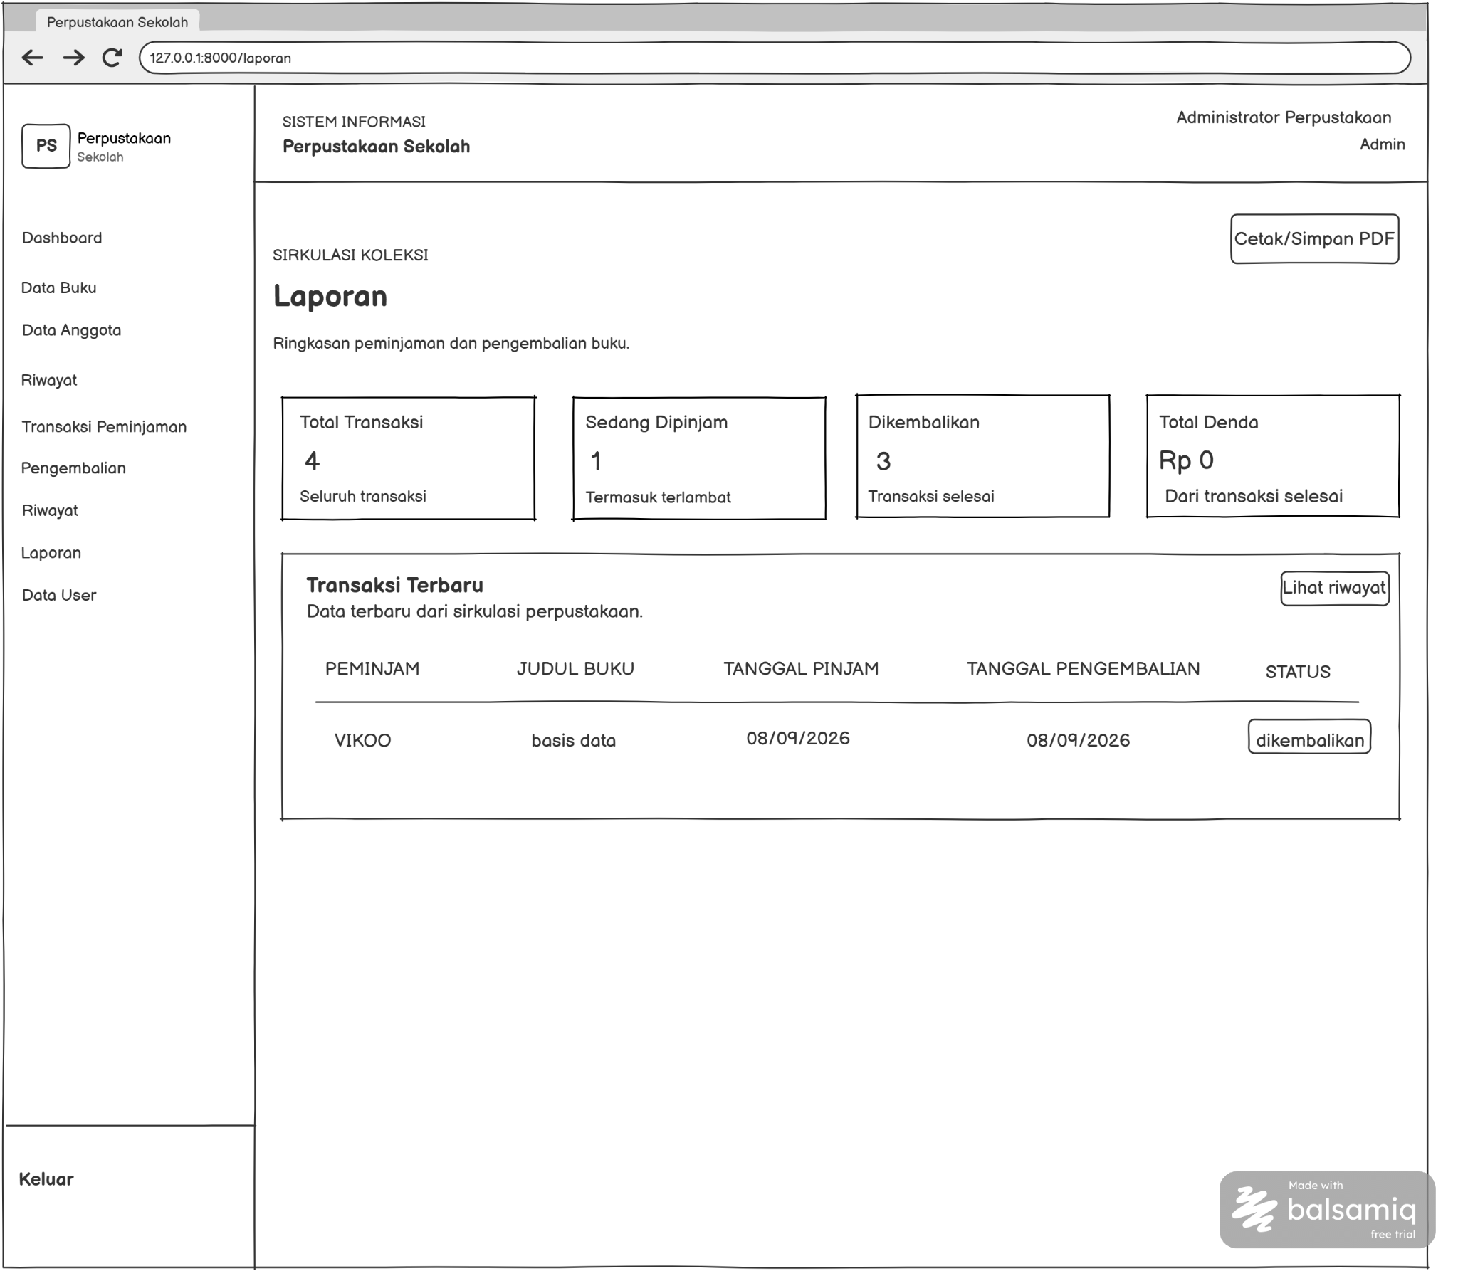

8. Data User
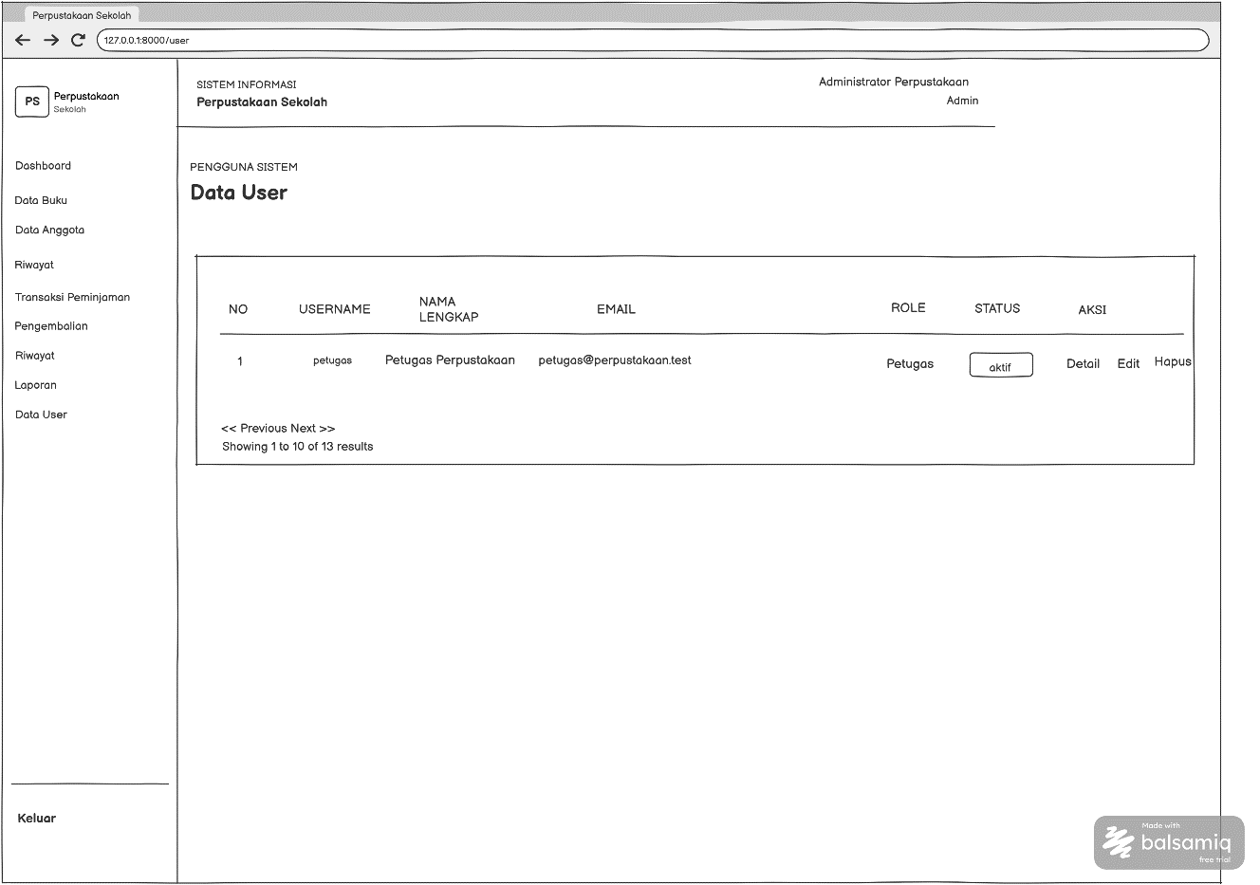

9. Tabel Peminjaman
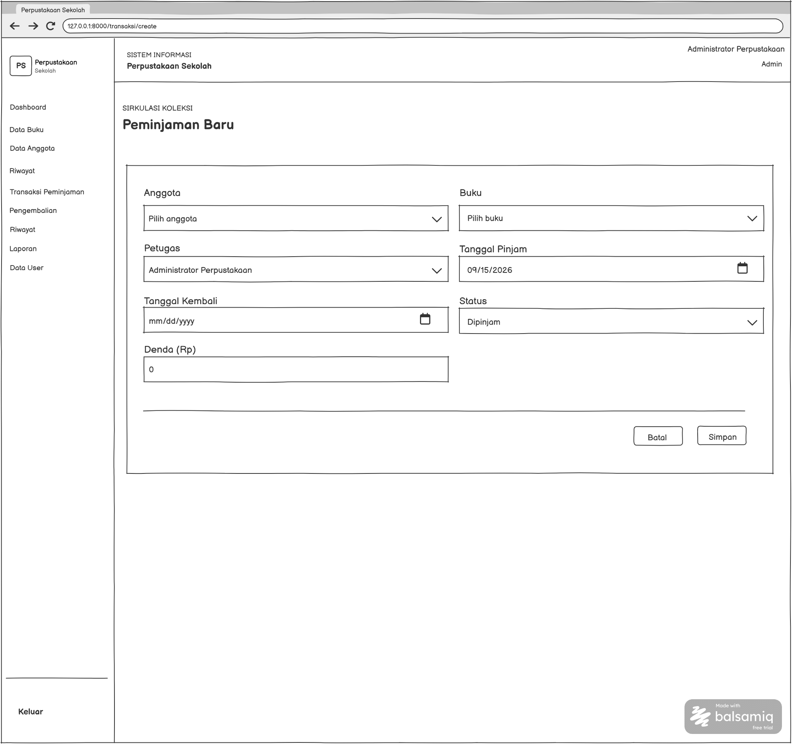

10. Tabel Pengembalian Buku
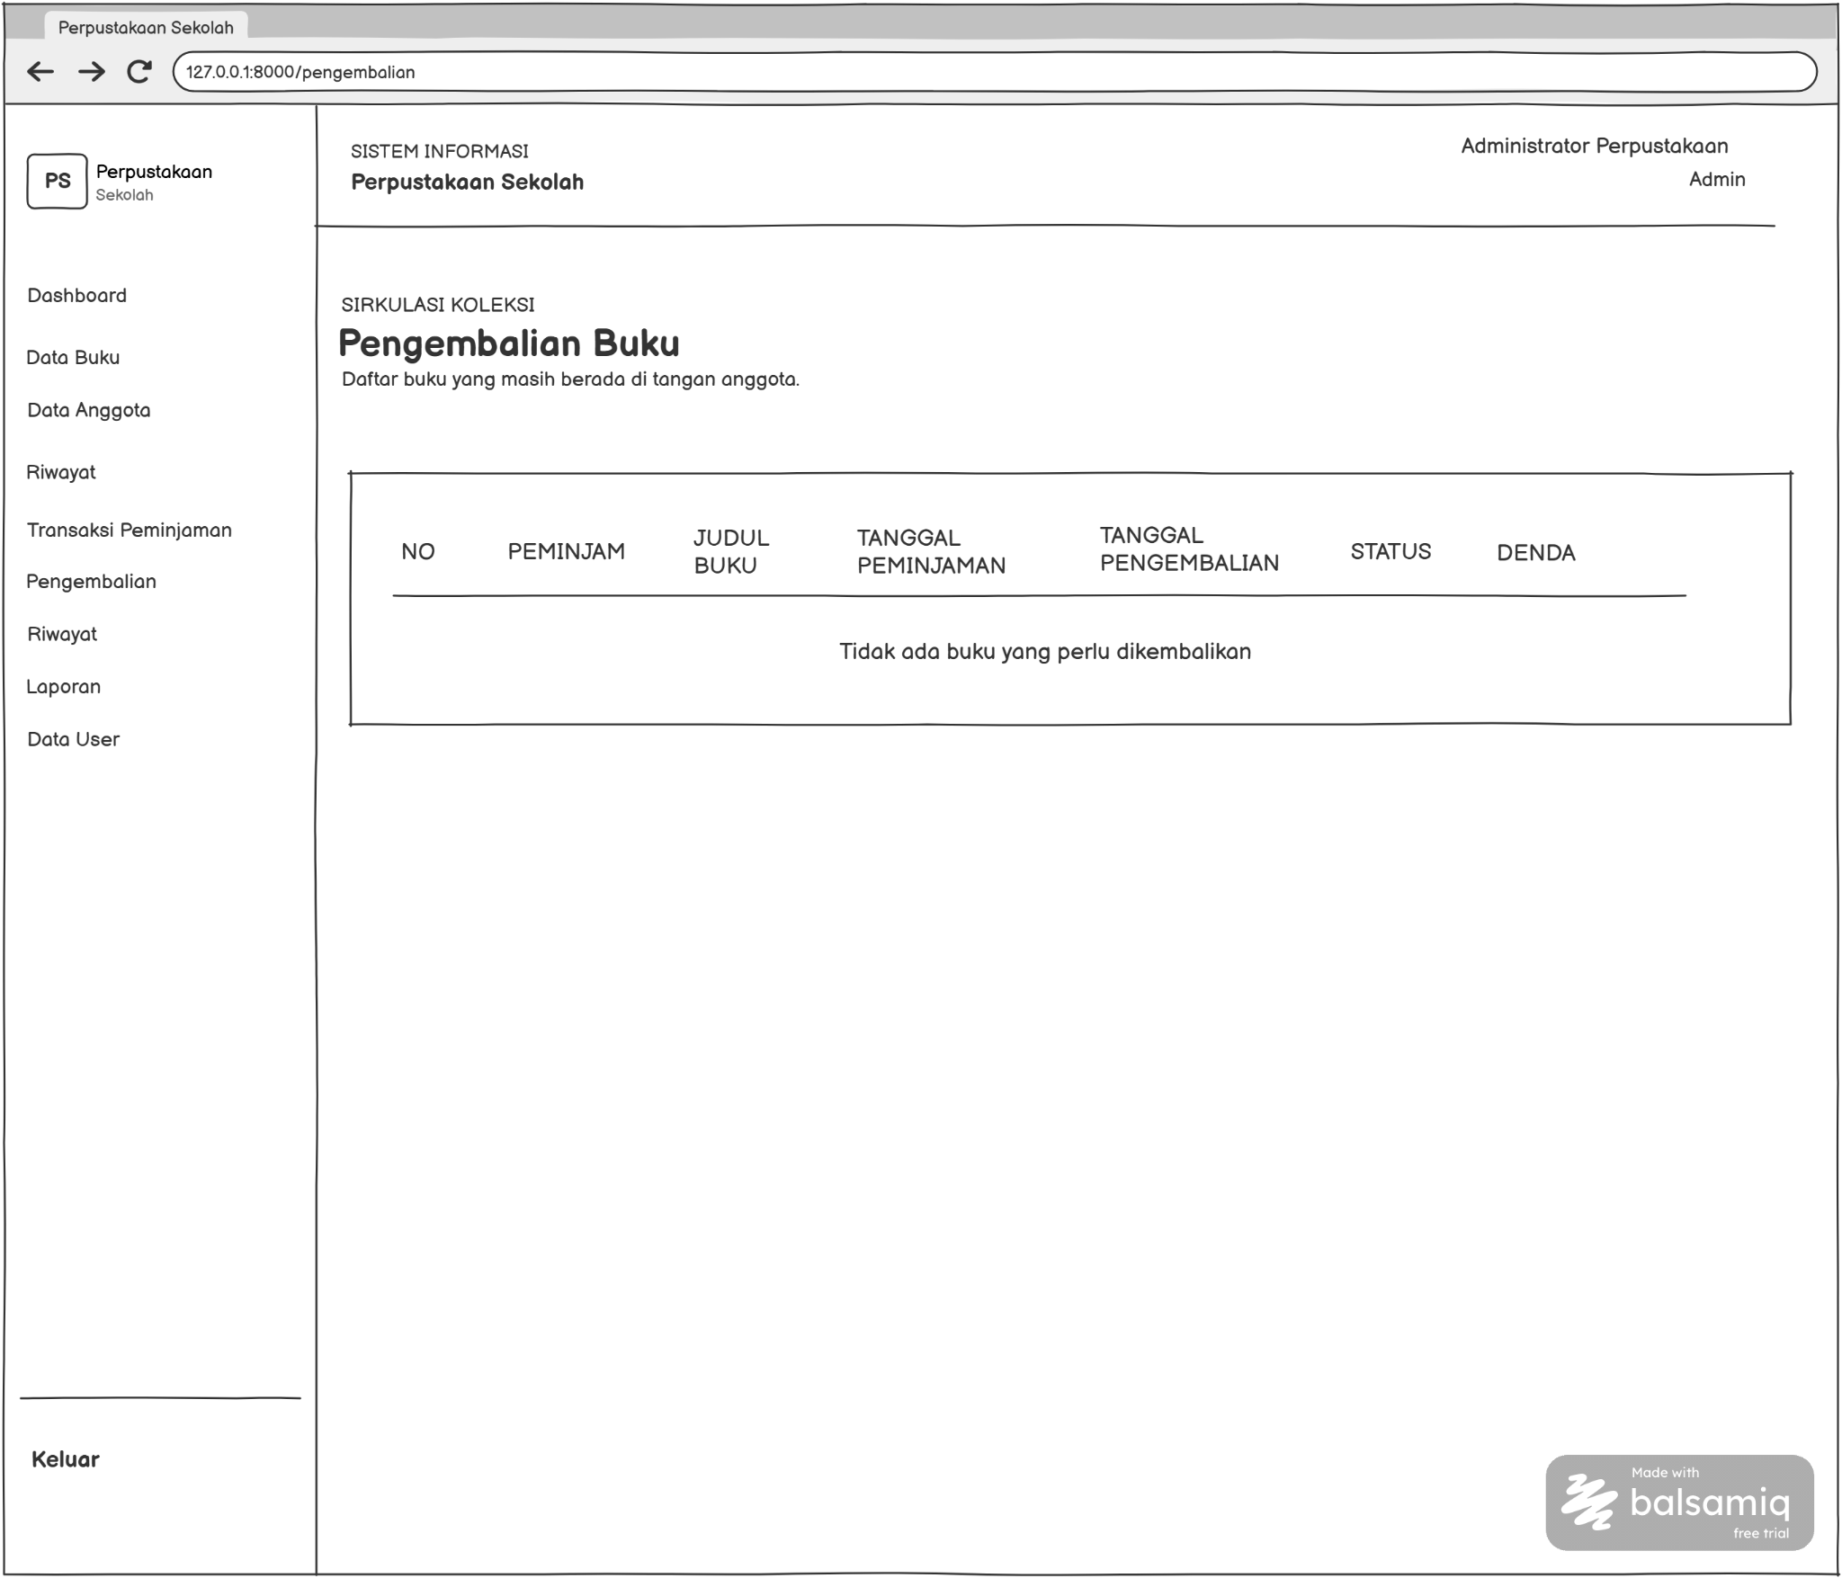

11. Input User
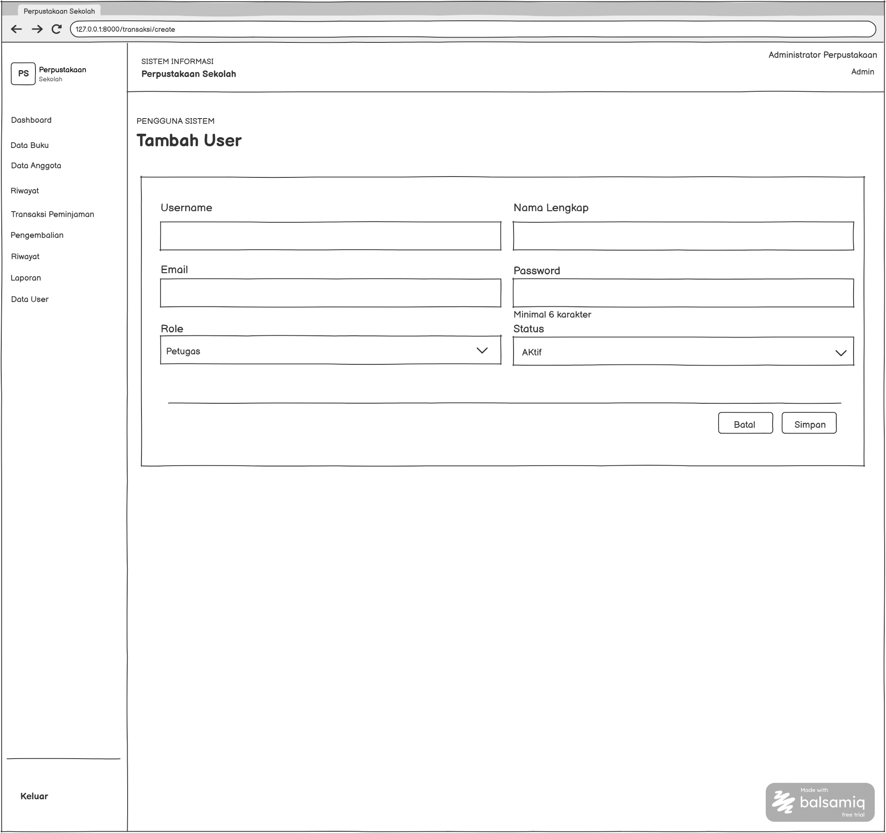

BAB III

MANUAL BOOK

WEBSITE PEMINJAMAN BUKU

Pendahuluan
Aplikasi perpustakaan merupakan sebuah sistem informasi yang dirancang untuk mempermudah proses pengelolaan dan pelayanan perpustakaan secara digital. Dengan adanya aplikasi ini, berbagai kegiatan administrasi perpustakaan, seperti pengelolaan data buku, data anggota, transaksi peminjaman, pengembalian buku, serta pembuatan laporan dapat dilakukan dengan lebih mudah, cepat, dan terstruktur. Aplikasi ini memiliki dua jenis pengguna, yaitu admin dan user, yang masing-masing memiliki hak akses sesuai dengan kebutuhan dan tanggung jawabnya. Admin bertugas mengelola seluruh data perpustakaan, sedangkan user dapat melihat daftar buku, melakukan transaksi peminjaman, dan memantau buku yang sedang dipinjam. Pengembangan aplikasi ini diharapkan dapat mengurangi kesalahan pencatatan secara manual, meningkatkan efisiensi pekerjaan, serta membantu penyimpanan dan pencarian informasi secara lebih efektif. Dengan demikian, aplikasi perpustakaan dapat menjadi solusi untuk mendukung kegiatan operasional perpustakaan agar lebih modern, terorganisasi, dan mudah digunakan oleh seluruh pengguna.

Penggunaan Aplikasi
Penggunaan aplikasi perpustakaan dimulai dengan membuka halaman login dan memasukkan username atau email serta password yang telah terdaftar. Bagi pengguna yang belum memiliki akun, tersedia halaman registrasi untuk melakukan pendaftaran dengan mengisi informasi yang diperlukan. Setelah berhasil login, pengguna akan diarahkan ke dashboard sesuai dengan hak aksesnya, yaitu dashboard admin atau dashboard user. Admin dapat menggunakan aplikasi untuk mengelola data buku, menambahkan dan menghapus anggota, mencatat transaksi peminjaman, mengedit atau menghapus data transaksi, serta melihat laporan aktivitas perpustakaan. Sementara itu, user dapat melihat daftar buku yang tersedia, mengajukan transaksi peminjaman, memantau status transaksi, serta melihat daftar buku yang sedang dipinjam. Setiap fitur digunakan sesuai dengan fungsi dan ketentuan yang berlaku dalam sistem agar pengelolaan data dapat berjalan dengan baik. Pengguna juga perlu memastikan bahwa informasi yang dimasukkan sudah benar untuk menghindari kesalahan pencatatan. Dengan mengikuti langkah-langkah penggunaan tersebut, aplikasi perpustakaan diharapkan dapat membantu admin dan user menjalankan aktivitas perpustakaan secara lebih praktis, efektif, dan teratur.

Tampilan Login
Tampilan login merupakan halaman awal yang digunakan pengguna untuk masuk ke aplikasi dengan memasukkan username atau email dan password. Sistem akan memverifikasi data tersebut agar pengguna dapat mengakses aplikasi sesuai dengan hak aksesnya, baik sebagai admin maupun user.

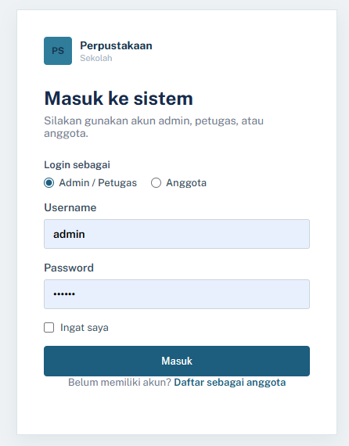

2. Tampilan Registrasi
Tampilan registrasi merupakan halaman yang digunakan oleh pengguna untuk membuat akun baru agar dapat mengakses aplikasi perpustakaan. Pada halaman ini, pengguna diminta untuk mengisi beberapa informasi yang diperlukan, seperti nama lengkap, username, alamat email, dan password sesuai dengan kolom yang tersedia. Setiap informasi yang dimasukkan harus benar dan sesuai dengan ketentuan sistem agar proses pendaftaran dapat berjalan dengan lancar. Setelah seluruh data terisi, pengguna dapat menekan tombol registrasi untuk mengirimkan informasi pendaftaran ke dalam sistem. Sistem kemudian akan memeriksa data yang dimasukkan untuk memastikan bahwa informasi tersebut memenuhi persyaratan dan tidak terdapat kesalahan. Apabila proses registrasi berhasil, data akun akan disimpan sehingga pengguna dapat menggunakan akun tersebut untuk masuk melalui halaman login. Namun, jika terdapat kesalahan atau kolom yang belum diisi, sistem dapat menampilkan pemberitahuan agar pengguna memperbaiki informasi tersebut. Dengan adanya fitur registrasi, proses pendaftaran pengguna menjadi lebih mudah, cepat, dan terorganisasi. Fitur ini juga membantu pengelolaan data akun agar pengguna dapat mengakses layanan perpustakaan

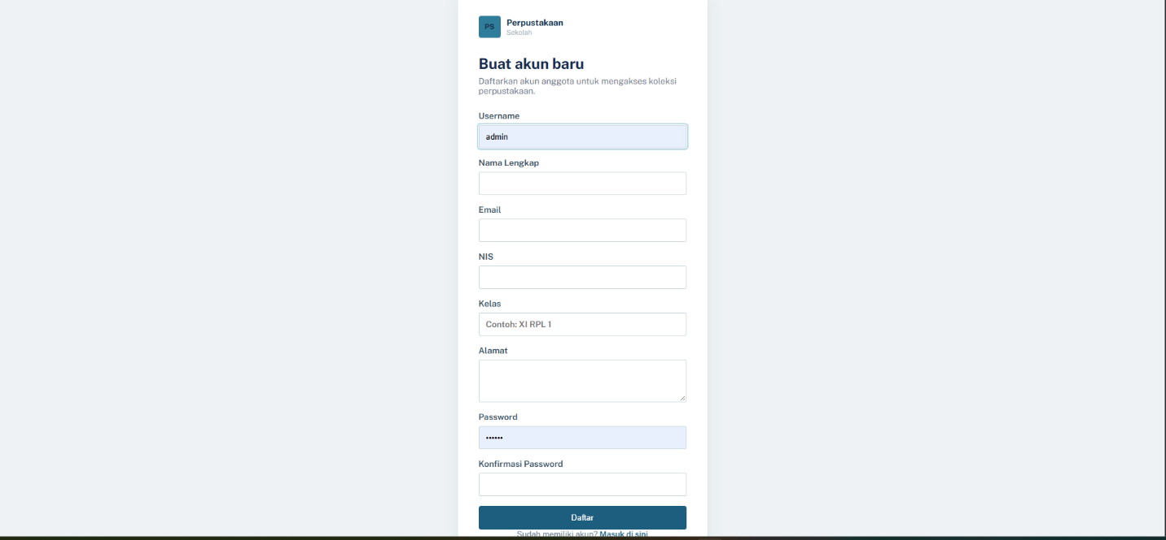

3. Dashboard Admin
Dashboard admin merupakan halaman utama yang menampilkan ringkasan informasi perpustakaan, seperti jumlah buku, jumlah anggota, dan transaksi peminjaman. Halaman ini juga menyediakan menu navigasi untuk mempermudah admin dalam mengelola buku, anggota, transaksi, dan laporan.

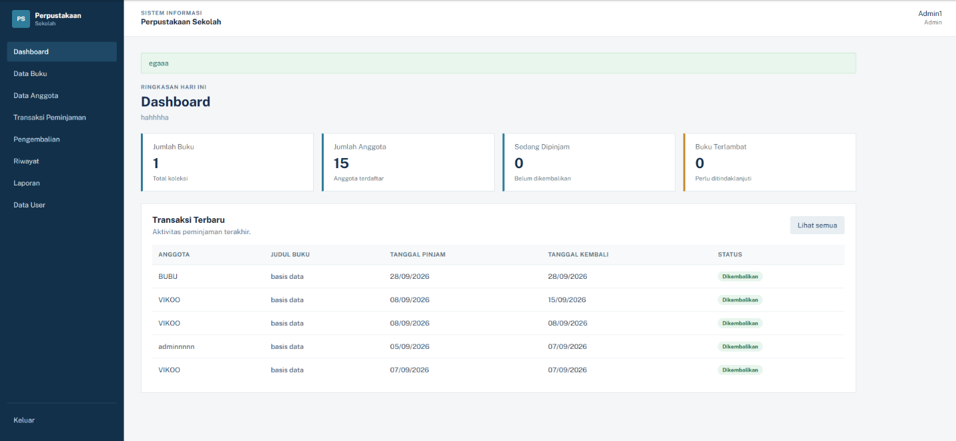

4. Tabel Data Buku
Tabel buku admin merupakan halaman yang menampilkan daftar koleksi buku yang tersimpan dalam sistem, seperti kode buku, judul, penulis, penerbit, tahun terbit, dan stok. Halaman ini membantu admin memantau ketersediaan buku serta memudahkan pengelolaan data koleksi perpustakaan.

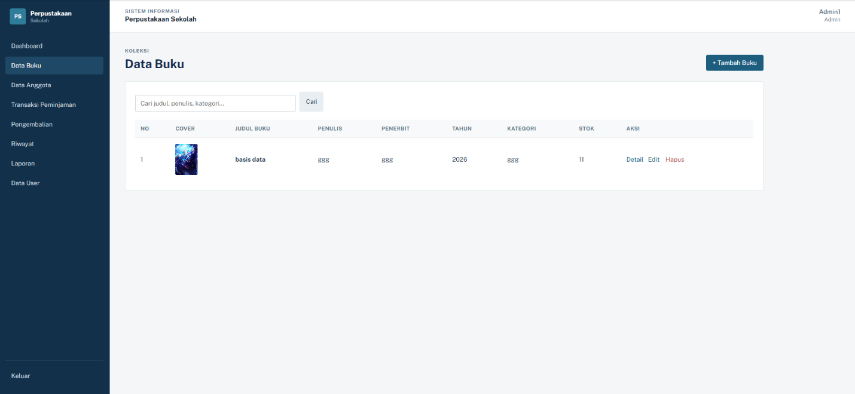

Tambah Buku
Tambah buku merupakan fitur yang digunakan admin untuk memasukkan data buku baru ke dalam aplikasi perpustakaan. Admin mengisi informasi seperti judul buku, penulis, penerbit, dan stok buku agar data tersimpan dan dapat digunakan dalam proses peminjaman.
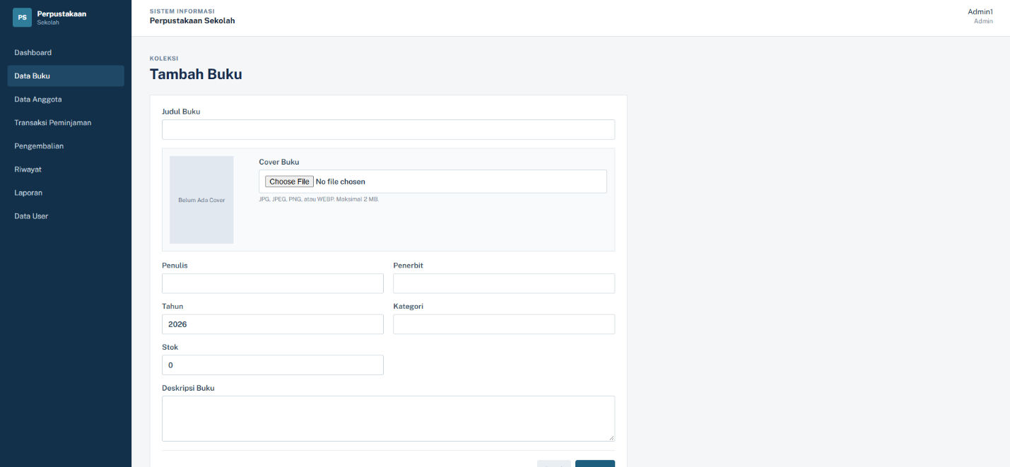

Edit Buku
Edit Buku adalah fitur pada mockup perpustakaan sekolah yang digunakan admin untuk mengubah informasi buku, seperti judul buku, nama pengarang, penerbit, kategori, tahun terbit, dan jumlah stok. Fitur ini membantu admin memperbarui data buku agar informasi koleksi perpustakaan tetap akurat.
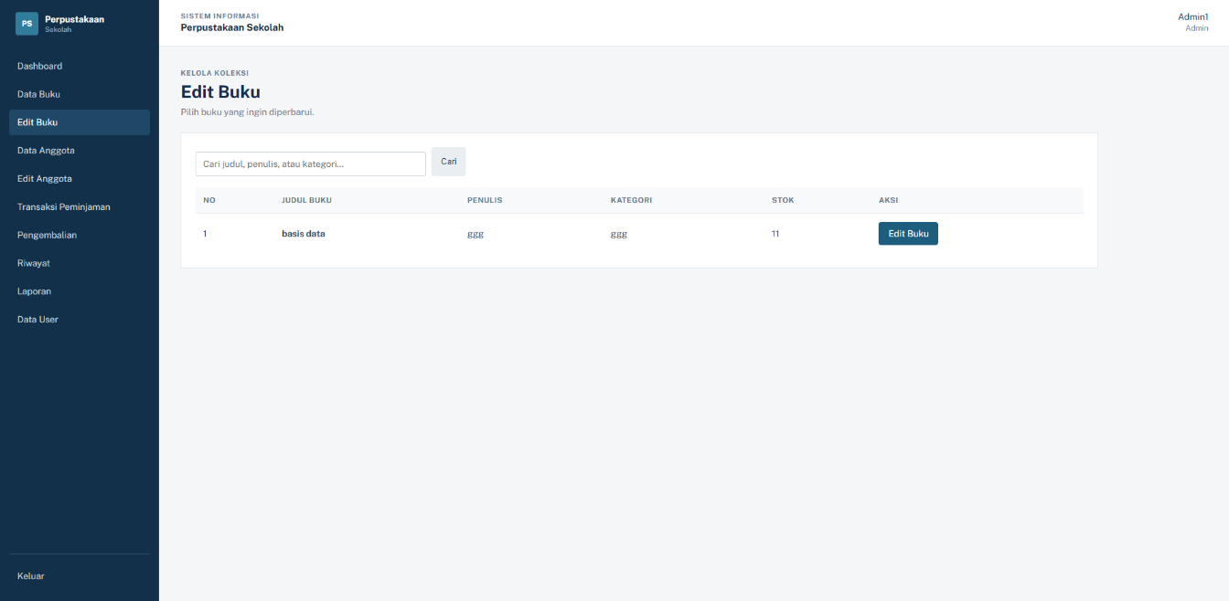

5. Tabel Data Anggota
Tabel data anggota merupakan halaman yang menampilkan informasi anggota perpustakaan, seperti ID, nama, alamat, dan nomor telepon. Admin dapat melihat, menambah, mengedit, dan menghapus data anggota agar pengelolaan informasi lebih mudah dan teratur.
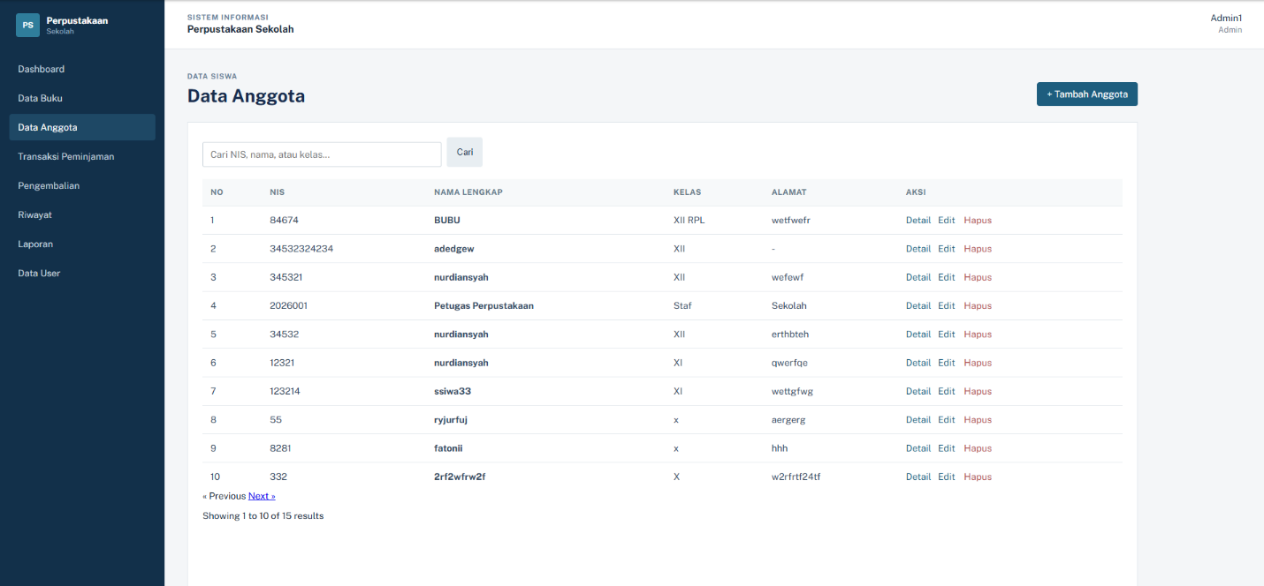

a.Tambah Anggota
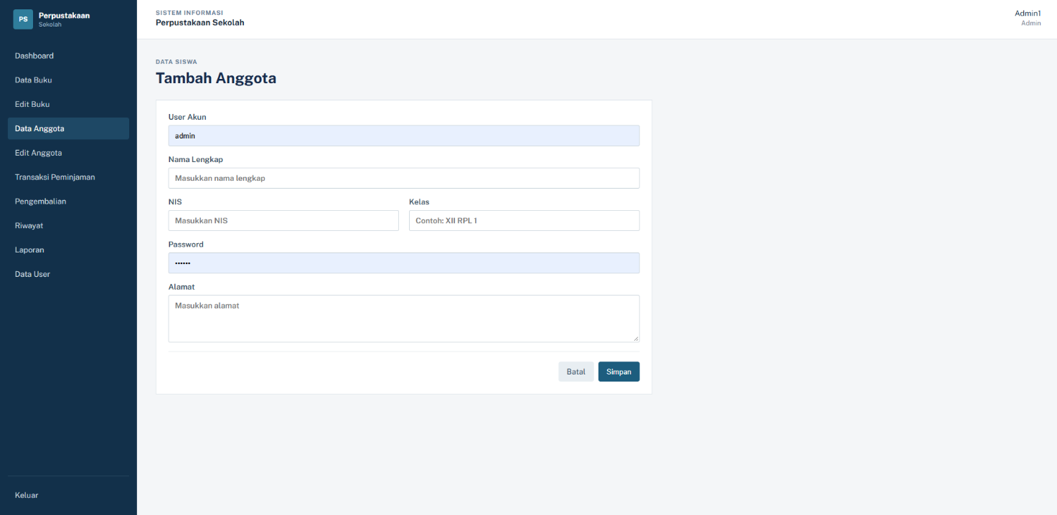
Tambah Anggota adalah fitur pada halaman admin perpustakaan sekolah yang digunakan untuk menambahkan anggota baru dengan mengisi data seperti nama, NIS, kelas, alamat, dan nomor telepon. Data yang telah disimpan akan masuk ke daftar anggota perpustakaan.

b. Edit Anggota
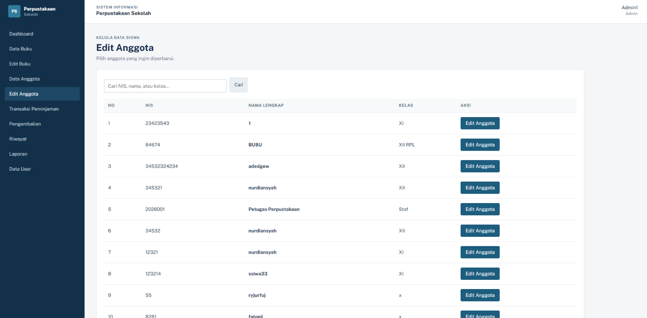
Edit Anggota adalah fitur pada mockup perpustakaan sekolah yang digunakan admin untuk mengubah data anggota, seperti nama, NIS, kelas, alamat, dan nomor telepon. Fitur ini membantu admin memperbarui informasi anggota agar data tetap akurat dan terbaru.

6. Transaksi Peminjaman
Transaksi peminjaman merupakan fitur yang digunakan untuk mencatat proses peminjaman buku oleh anggota perpustakaan. Admin dapat melihat data anggota, judul buku, tanggal peminjaman, dan tanggal pengembalian agar transaksi tercatat dengan rapi dan teratur.
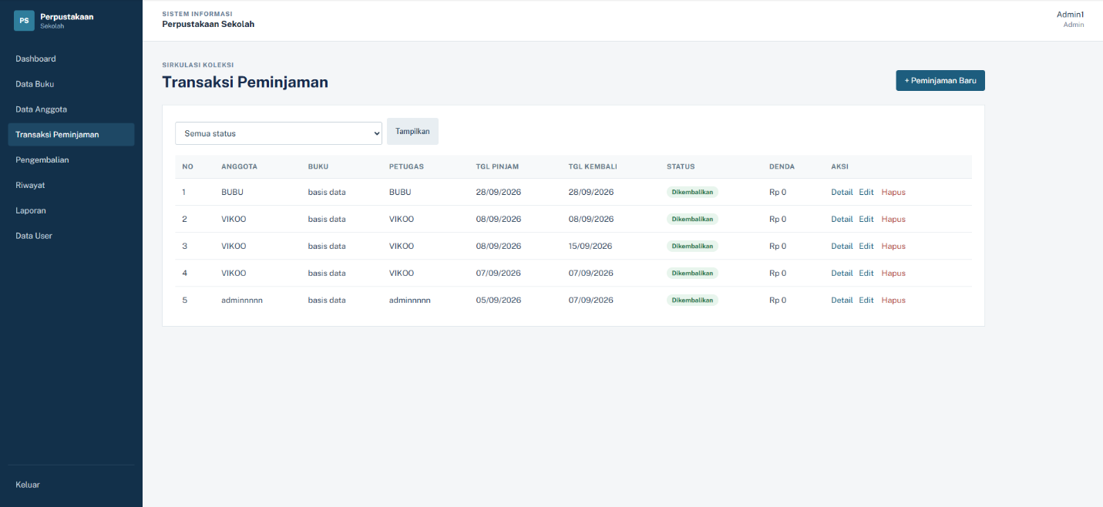

7. Pengembalian Buku
Pengembalian buku merupakan fitur yang digunakan untuk mencatat proses pengembalian buku oleh anggota perpustakaan. Fitur ini membantu admin memperbarui status peminjaman dan memastikan data buku serta transaksi tersimpan dengan baik.
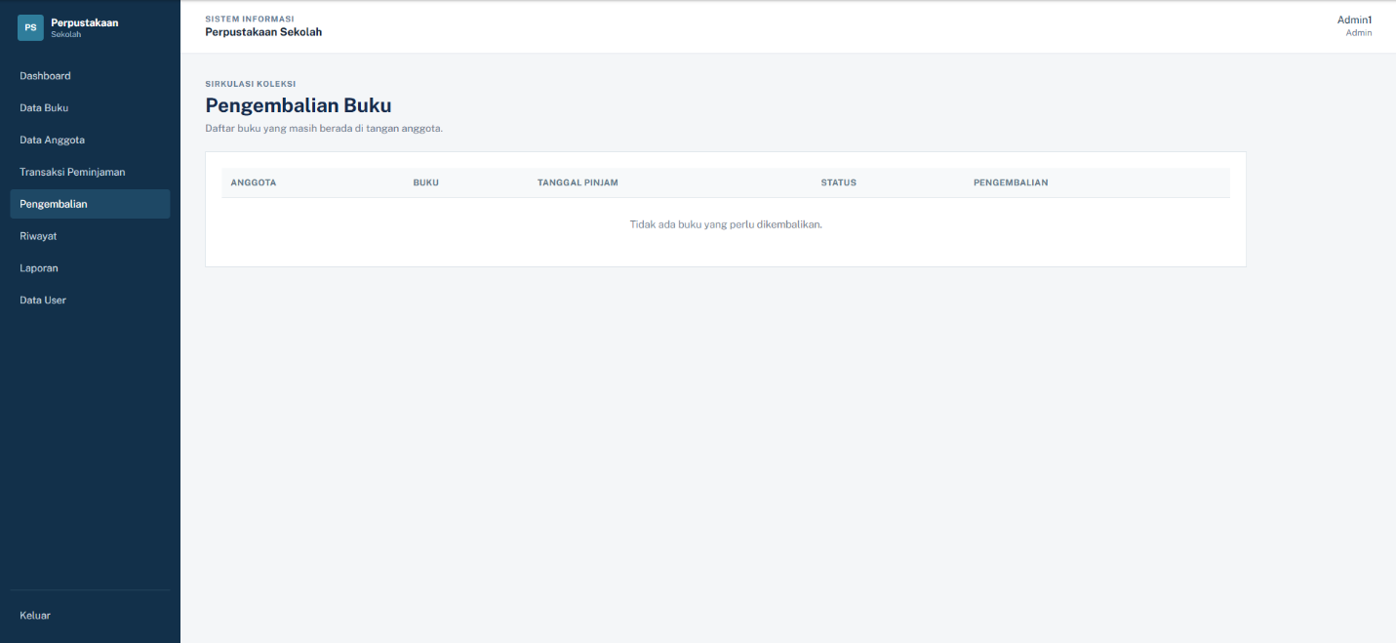

8. Riwayat Transaksi
Riwayat transaksi merupakan fitur yang menampilkan catatan peminjaman dan pengembalian buku yang telah dilakukan oleh anggota. Fitur ini memudahkan admin dan user dalam melihat transaksi sebelumnya serta memantau status buku secara teratur.
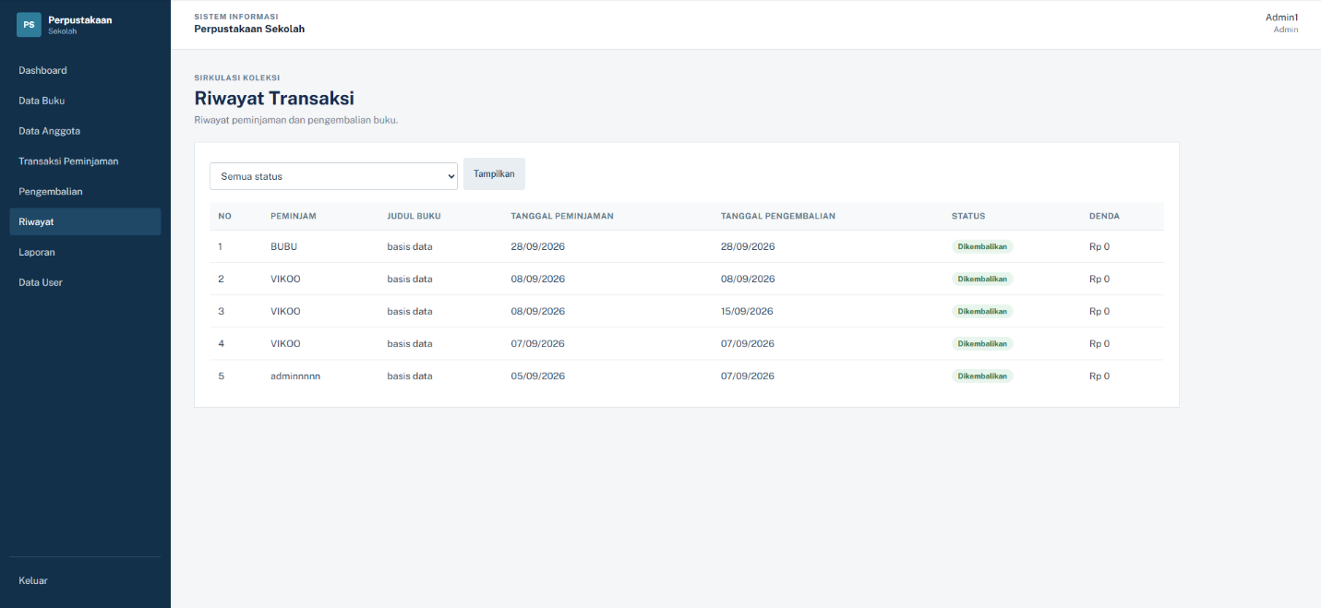

9. Laporan
Laporan merupakan fitur yang digunakan untuk menampilkan informasi mengenai data buku, anggota, serta transaksi peminjaman dan pengembalian. Fitur ini membantu admin memantau aktivitas perpustakaan dan mempermudah penyusunan laporan secara terstruktur.
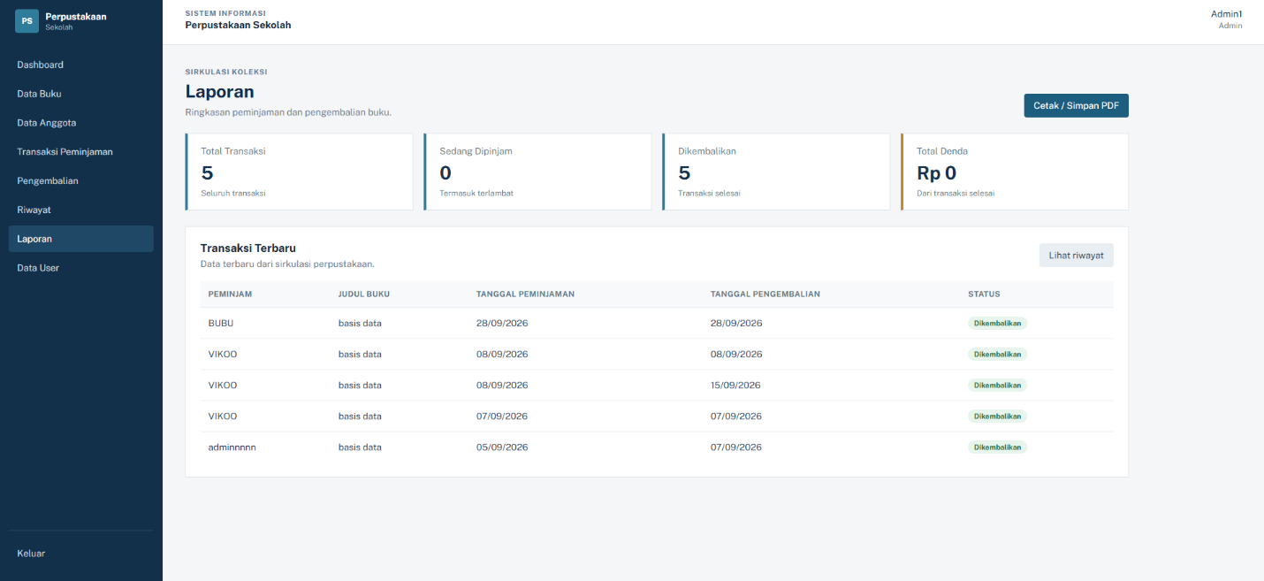

10. Data User
Data user merupakan halaman yang menampilkan informasi pengguna yang terdaftar dalam aplikasi perpustakaan. Admin dapat melihat dan mengelola data pengguna untuk memastikan informasi tersimpan dengan baik serta hak akses pengguna sesuai dengan perannya.
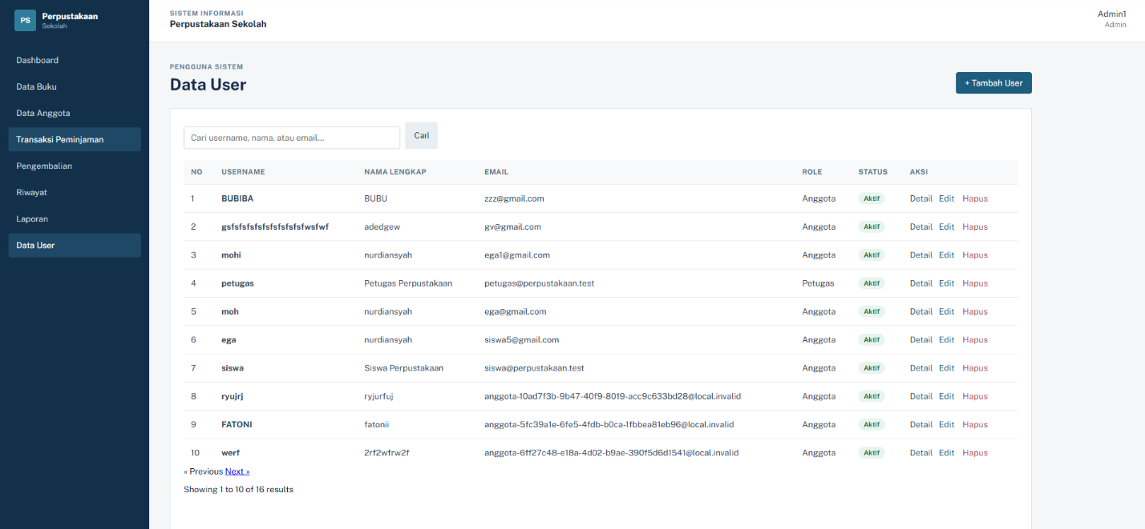

11. Tambah Buku
Tambah buku merupakan fitur yang digunakan admin untuk memasukkan data buku baru ke dalam aplikasi perpustakaan. Admin mengisi informasi seperti judul buku, penulis, penerbit, dan stok buku agar data tersimpan dan dapat digunakan dalam proses peminjaman.

12. Tambah Anggota
Tambah anggota merupakan fitur yang digunakan admin untuk mendaftarkan anggota baru ke dalam aplikasi perpustakaan. Admin mengisi data seperti nama, alamat, dan nomor telepon agar informasi anggota tersimpan dan dapat digunakan dalam proses peminjaman buku.
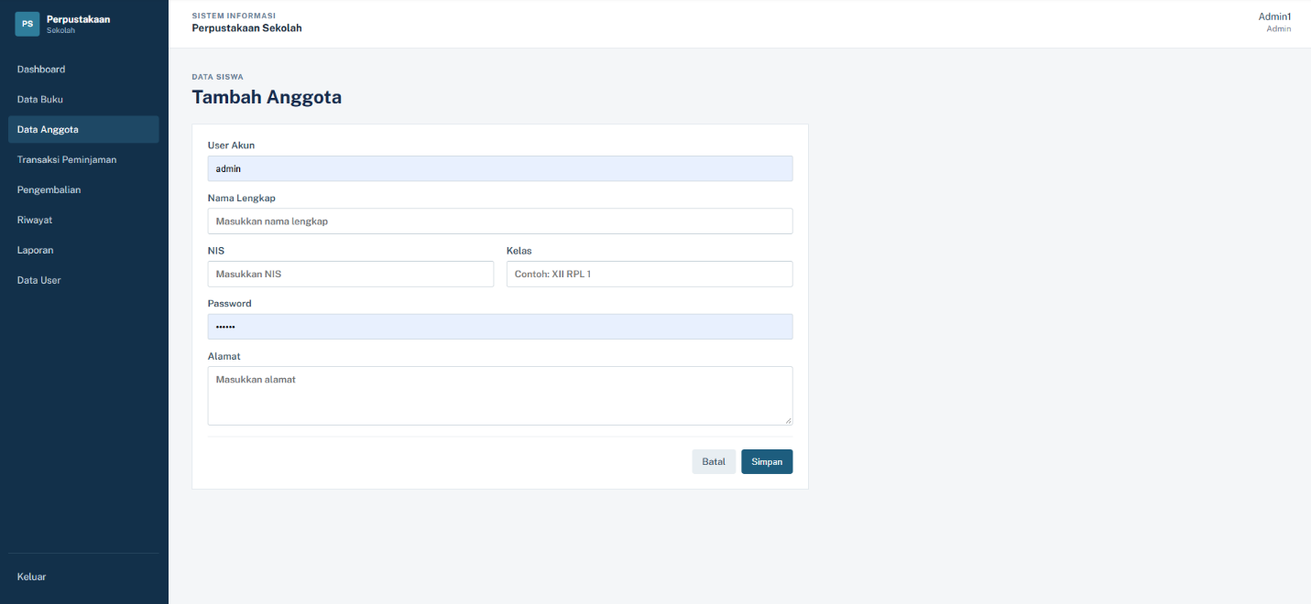

13. Peminjaman Baru
Peminjaman baru merupakan fitur yang digunakan untuk mencatat transaksi peminjaman buku oleh anggota perpustakaan. Pengguna memilih buku yang ingin dipinjam dan mengisi informasi yang diperlukan agar transaksi tersimpan dalam sistem serta dapat dipantau oleh admin.
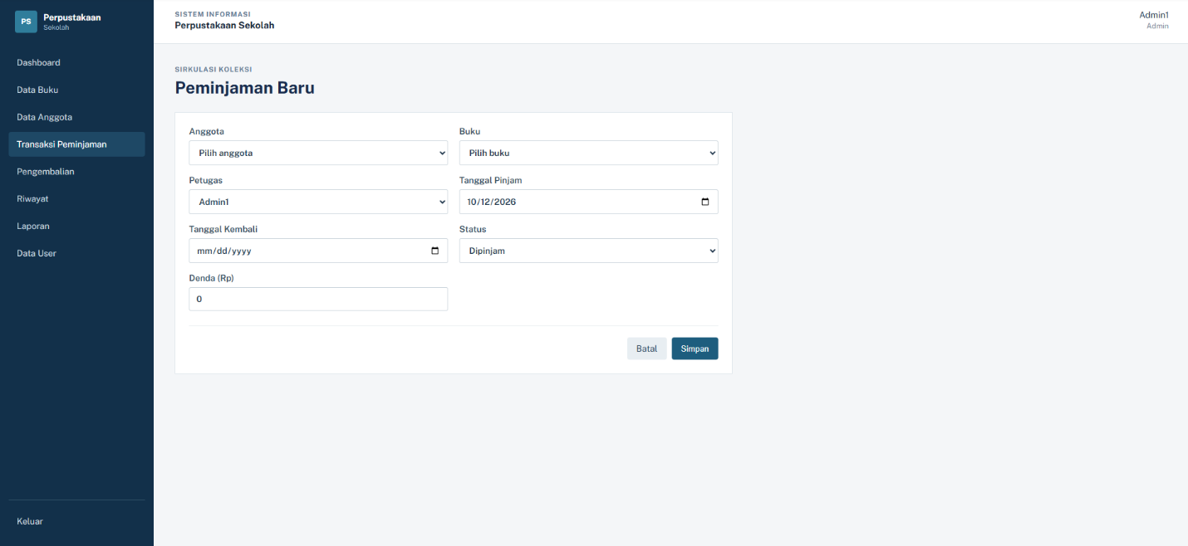

14. Laporan Sirkulasi Perpustakaan
Laporan sirkulasi perpustakaan merupakan fitur yang digunakan untuk menampilkan data aktivitas peminjaman dan pengembalian buku. Laporan ini membantu admin memantau jumlah transaksi, mengetahui pergerakan koleksi buku, serta mempermudah evaluasi dan pengelolaan perpustakaan.
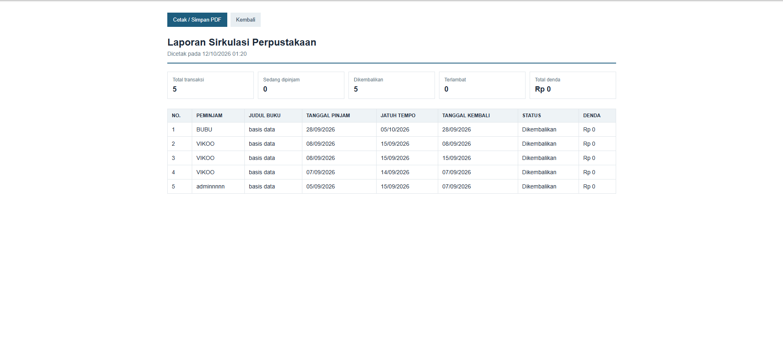

15. Tambah User
Tambah user merupakan fitur yang digunakan admin untuk menambahkan pengguna baru ke dalam aplikasi perpustakaan. Admin mengisi informasi seperti nama, username, email, dan password agar akun tersimpan dalam sistem dan dapat digunakan untuk mengakses aplikasi sesuai hak aksesnya.
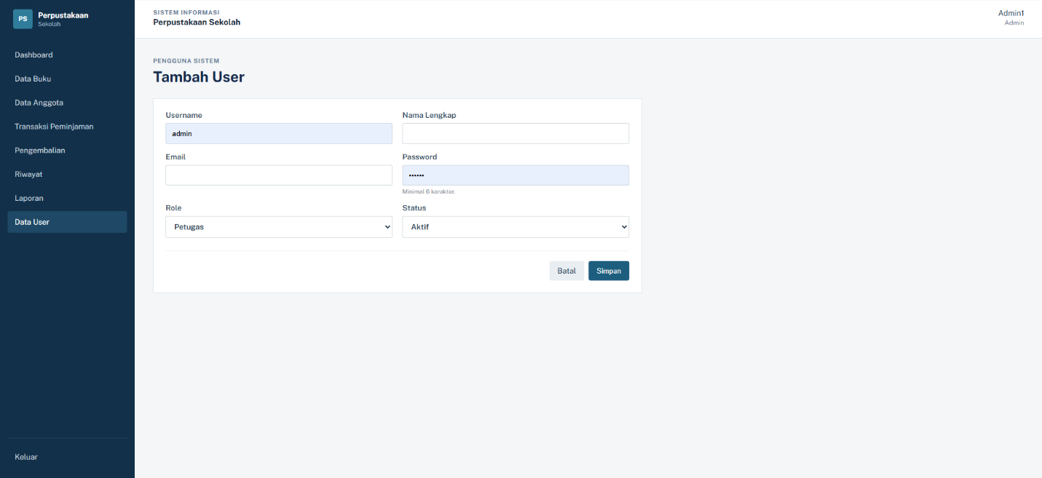

16. Dashboard User
Dashboard user merupakan halaman utama yang menampilkan informasi dan menu layanan perpustakaan bagi pengguna. Melalui halaman ini, user dapat melihat daftar buku, melakukan peminjaman, serta memantau status dan riwayat transaksi dengan mudah.
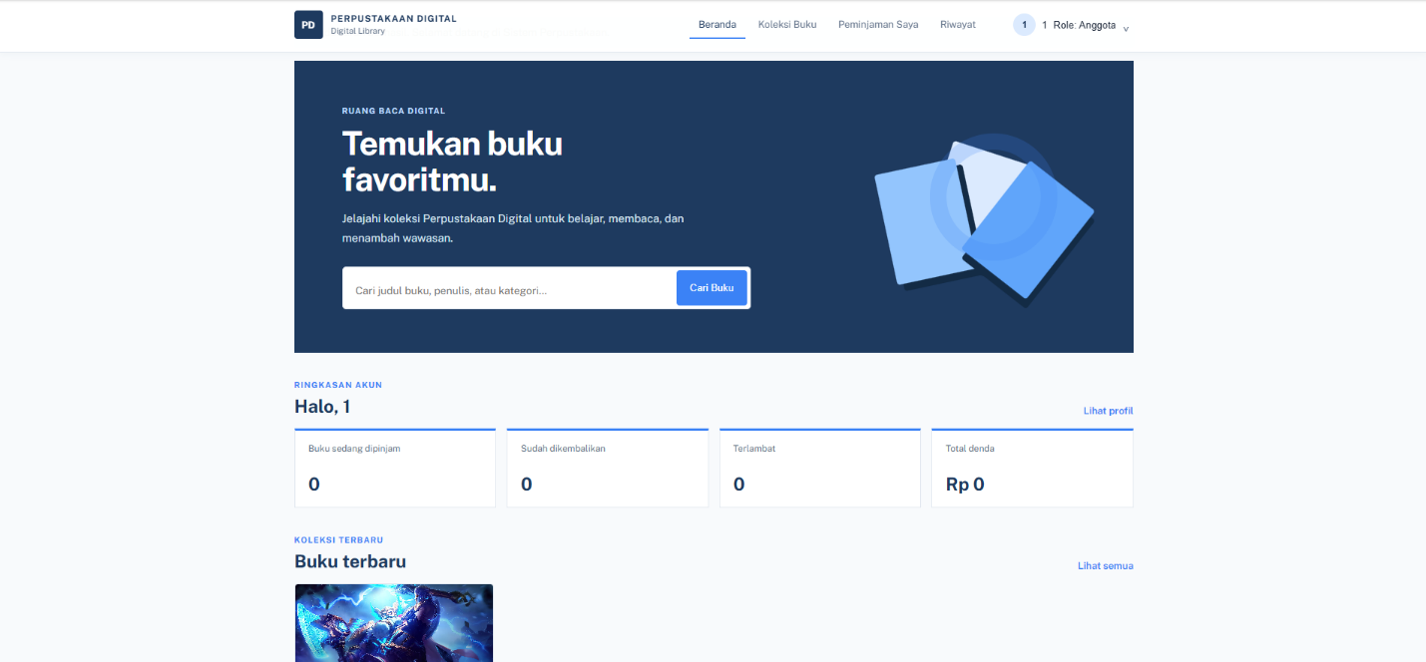

17. Koleksi Buku
Koleksi buku merupakan halaman yang menampilkan daftar buku yang tersedia di perpustakaan, termasuk judul, penulis, penerbit, dan informasi lainnya. Melalui fitur ini, user dapat mencari dan melihat buku yang ingin dipinjam dengan mudah.

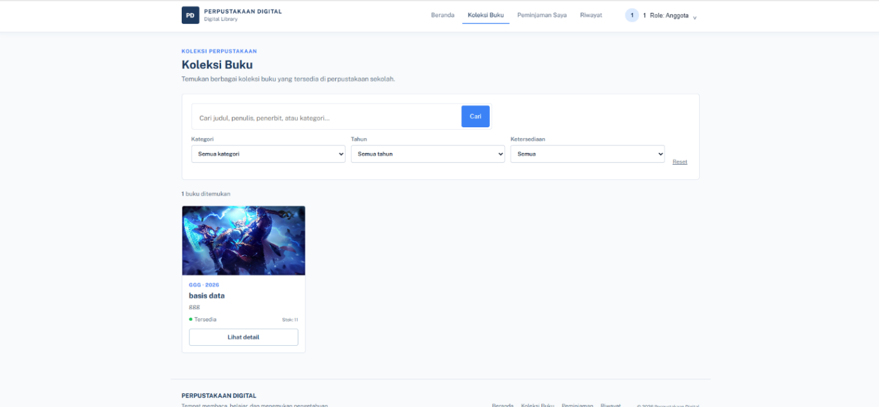

18. Peminjaman User
Peminjaman user merupakan fitur yang digunakan pengguna untuk melakukan peminjaman buku melalui aplikasi perpustakaan. User dapat memilih buku yang tersedia dan mengajukan peminjaman, kemudian melihat informasi serta status transaksi sesuai dengan ketentuan sistem.
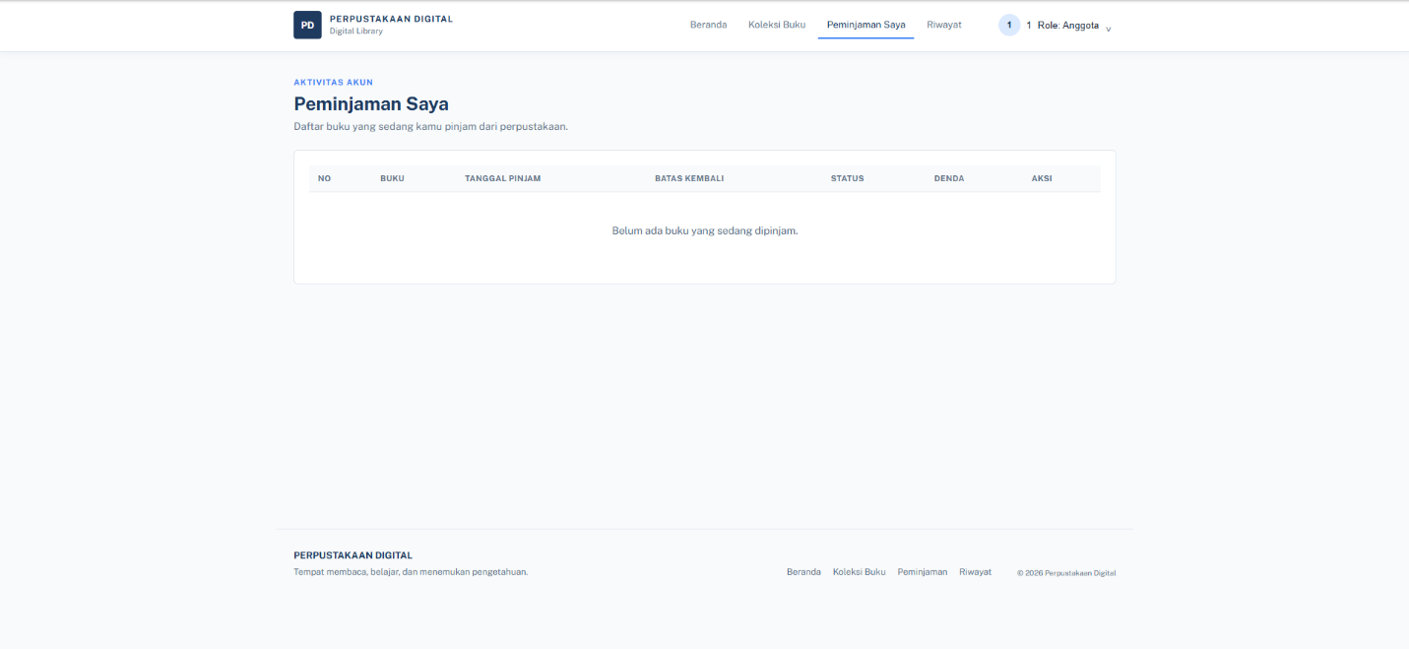

19. Riwayat Peminjaman
Riwayat peminjaman user merupakan fitur yang menampilkan catatan transaksi peminjaman buku yang pernah dilakukan oleh pengguna. Melalui fitur ini, user dapat melihat judul buku, tanggal peminjaman, dan status transaksi untuk memantau aktivitas peminjaman dengan mudah.


